**华北水利水电大学大学生暑期社会实践活动**

**简 报**

**第（ 32 ）期**

**社会实践活动领导小组办公室 2018年8月1日**

**华北水利水电大学暑期社会实践巡礼**

**之教育关爱篇**

为深入学习贯彻党的十九大精神，进一步践行习近平总书记在十九大上系列重要讲话精神和治国理政新理念、新思想、新战略，充分发挥社会实践在当代大学生思想政治教育中的积极作用，引领广大青年学生努力成为社会主义核心价值体系的学习者、践行者、信仰者以及传播者，积极投身全面建成小康社会的伟大实践，今年我校依照“目标精准化、工作系统化、实施项目化、传播立体化”和“按需设项、据项组团、双向受益”的原则，以“青春大学习，奋斗新时代”为主题，开展了丰富多彩的暑期大学生社会实践活动，引领广大青年学生争当新时代的新青年，切实担负起新时代赋予的责任与使命。

教育关爱作为本次社会实践的重点之一，我校立项近50支团队，近500名大学生到省内外基础教育薄弱、教育资源匮乏的贫困县（乡），帮助当地优化教育资源、提升教学质量。同时，以关爱留守儿童为重点，各实践队积极开展课业辅导、素质拓展、亲情陪伴等活动，取得了明显的实效，收获了丰厚的成果。

**一、讲台三尺铭辉印，支教一线铸华章**

贫困地区的师资匮乏、硬件设施不够完善、难以实现因材施教等种种教育问题，备受社会各界关注。课堂教学是学生成才的主阵地，鉴于此，我校教育关爱服务队都高度重视课堂教学工作，从备课到讲授，精心准备，认真严谨，大胆创新。

校团委谷雨支教队连续第三年到我校社会实践基地周口市鹿邑县邱集乡夏庄村进行支教活动。7月9日下午，王天泽副校长一行到夏庄村实地察看近期精准扶贫工作，进行驻村帮扶工作座谈会、走访夏庄村贫困户，并亲切慰问参加暑期社会实践的大学生。在王校长的指导下，支教队深入落实“一对一”智力帮扶计划，一改传统满堂灌、填鸭式的教学方式，精心安排教学计划，设置了绘画、书法等一系列课程，激发学生对祖国文字的热爱之情，帮助他们了解优秀传统文化精粹。

数学与统计学院小青桐支教队在鹿邑县刘集小学的支教活动中，针对不同年级采用不同的教学方式进行授课，以灵活、欢快的节奏带领孩子们学习，在简短的日子里激发孩子的学习兴趣，为孩子们留下了受益终身的美好回忆。数统小青桐支教队此次支教活动无疑是“当今之时代，青春之责任，吾辈少年，义不容辞”的最好写照。

信息工程学院“小候鸟护卫队”实践队在老师的帮助下，为学生们上了一节节生动的语文课，“文墨课堂，诗词歌赋。”随后，队员们为孩子们解答他们在暑期作业中遇到的难题，鼓励他们好好学习，将来考上一所自己喜欢的大学，做自己喜欢的事情。听着孩子们叽叽喳喳的讨论，看着一张张憧憬未来的笑脸，实践队员们也感到由衷的喜悦。

建筑学院爱心教育帮扶团实践队各成员怀揣着为社会做贡献的心情，主动要求教授孩子们的英语，为其指导发音纠正错误，提升他们的英语水平。在了解到孩子们的数学学习程度后，队员们分专项给予孩子们正确的引导，以此更加有效地来提高孩子们的数学成绩。

**二、多彩课堂树新观，拓展素质抓关键**

为了丰富学生的校园生活，帮助学生陶冶性情、健全心智，培养学生广泛的兴趣爱好，促使学生健康全面地发展，除了课堂教学外，支教团也在课余时间开展了丰富多彩的校园文化活动，以引导学生树立正确的人生观、世界观和价值观，培养学生的创新精神，增强学生的综合素质。

校团委华水爱之翼童趣队队员们来到后罗村小学为孩子们举办夏令营活动。队员们为孩子们带来了很多有趣的拓展训练，和孩子们建立起了友好亲近的友谊，和孩子们一起打篮球，带着孩子们一起玩“大风吹”和 “击鼓传花”等游戏。为孩子们提供一个快乐学习的天堂，培养了他们团结协作，互帮互助的班级集体荣誉感，以及勇往直前，不惧困难的精神意志。

法学与公共管理学院星火实践队为创新教学模式，帮助学生更好地吸收教学内容，为孩子们举行了“模拟法庭进校园”活动，拿常会发生在校园里的现象为例，进行法庭模拟。在实队员们的指导下，由学生们扮演法官、检察官、律师、案件当事人、诉讼参与人等,“法庭”的最后判决合情合理，既让孩子们熟悉了法庭审理案件的过程，同时让孩子们深受启发。

外国语学院南召建坪希望小学教育关爱团在南阳市南召县建坪村希望小学内为孩子们举行了“少年朗读者”竞赛活动。活动中，同学们保持赛场秩序，精神面貌积极向上。同学们年龄虽小，但在老师的指导下，朗诵时感情充沛，声音洪亮，肢体动作配合到位，令老师们很是惊喜。同时朗读比赛也锻炼了孩子们的综合能力，丰富了孩子们的课余生活。

**三、支教团为你筑梦，未来蓝图你填充**

每一个孩子对未来都有着天马行空的想象，可是生活在贫困山区里的孩子生活条件艰苦，教育环境简陋，学习资源匮乏，他们更加需要学习上的帮助，视野上的拓展以及正确的人生指导。为让孩子们对梦想有更加清晰的认知，为自己的未来勾画一张美丽的蓝图，支教实践队为孩子们开启了一片多彩的梦想天地。

国际教育学院圆梦支教队带着丰富多彩的教学计划来到了夏庄。在魅力夏庄夏令营师生见面会上，圆梦支教队队员王文赛展示了自己的书法作品，得到了学生和家长们的大力称赞，队员张啸天现场的武术大洪拳展示更是获得了小朋友的阵阵掌声。教学期间，队员们为小孩子们上了有趣的书法课、绘画课、音乐课，丰富了孩子们的课堂内容，为孩子们展现了一个多彩的学习世界。为孩子们提供更多发现自己兴趣爱好的机会，为自己未来的发展塑造更多可能性，为勾画梦想蓝图添上华丽的一笔。

电力学院“小马达”筑梦童年暑期社会实践队在天骄华庭社区，为这里的孩子带来了一项有趣的教学内容——学习衍纸。衍纸画又称卷纸画，能够通过特殊手法把单薄的纸变为具有奇妙立体感的艺术品，要成功地完成一幅衍纸作品考验的不只是技巧，更多的是耐心与合作能力。在队员们的帮助下，小朋友们坚持不懈，耐心细心，发现并解决了问题，活动的最后诞生了一幅惟妙惟肖的作品，实践队员和小朋友在画的背面留下了自己的名字，这是小朋友们毅力与智慧最好的证明，更是对此活动最好的留念。

华北水利水电大学的支教志愿者们将外面世界的精彩带进了孩子们的视野，从而激发孩子们对于新鲜事物的求知欲，培养孩子们的想象力和创造力，为关爱留守儿童贡献出一份绵薄之力。通过丰富多彩的支教活动，支教志愿者们给留守儿童带去了新的知识、新的思想、新的理念，为他们送爱心，送关怀，从而对他们的人生观和价值观起到正确的引导。我们的故事还没有结束，爱依旧在路上。

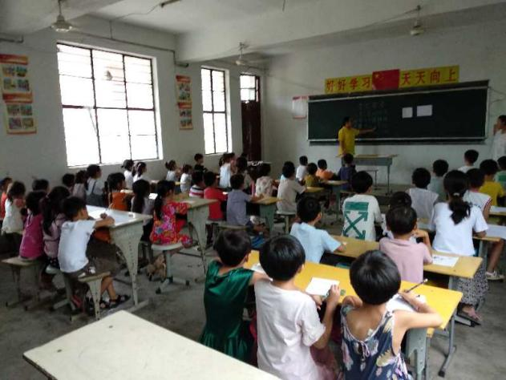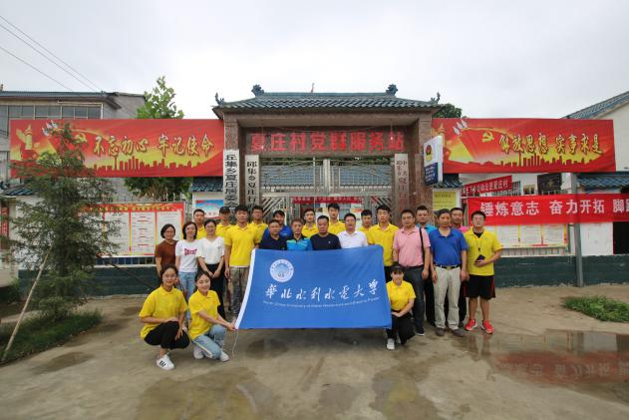出征仪式，实践新梦想

解惑授业，伴其成长

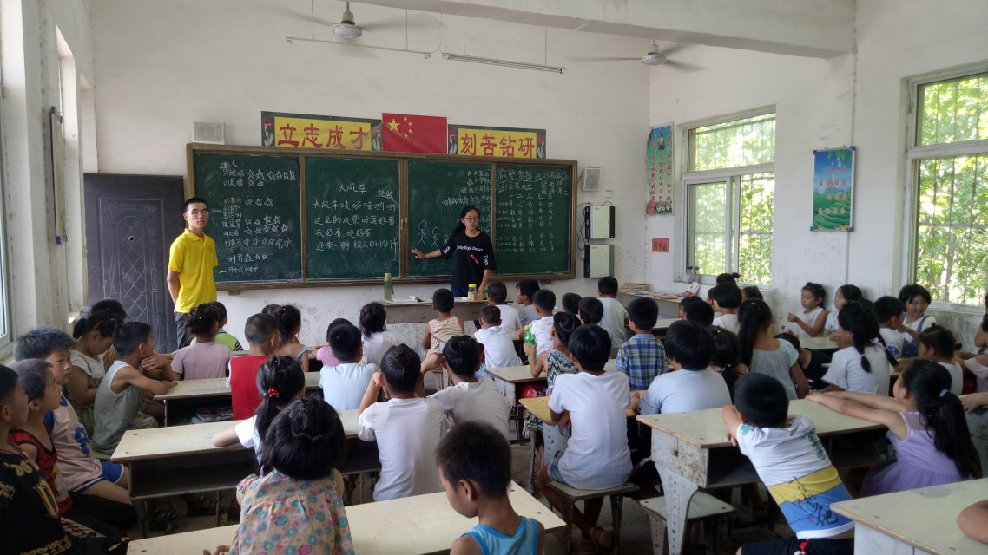时代之责任，吾辈少年，义不容辞

解惑授业，伴其成长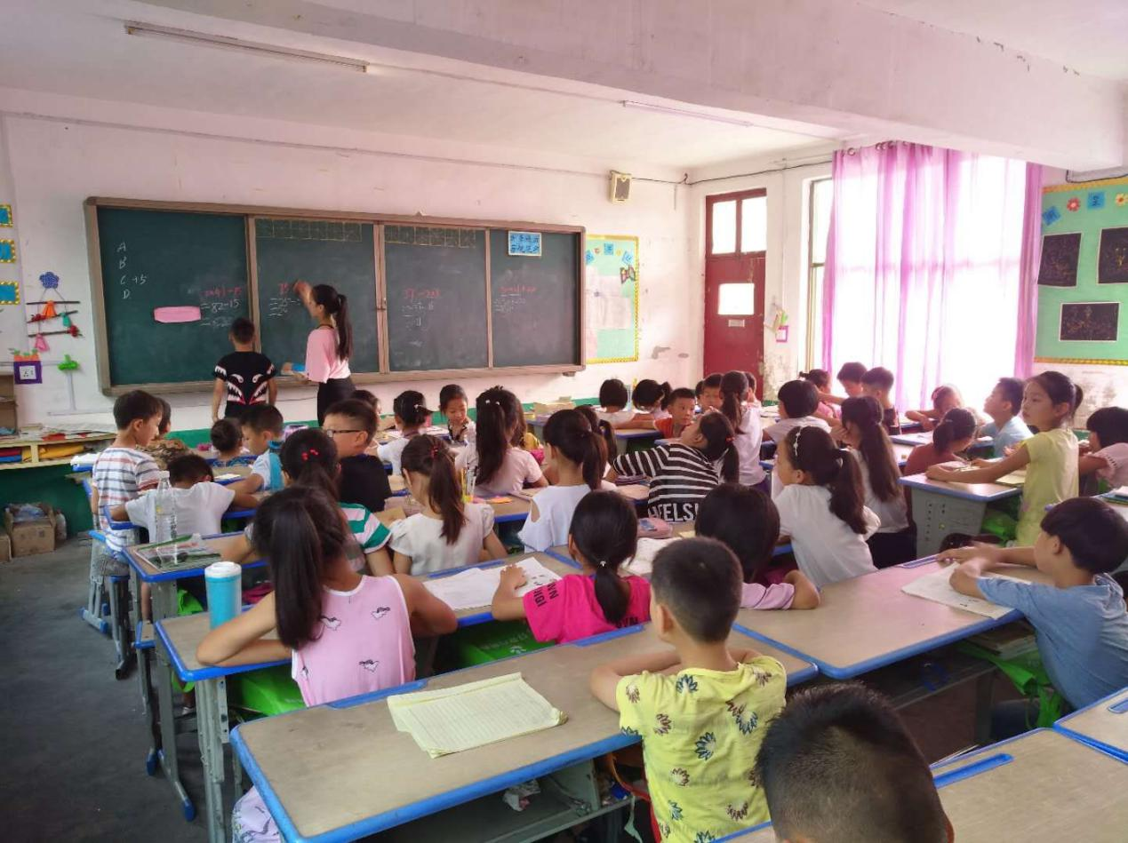

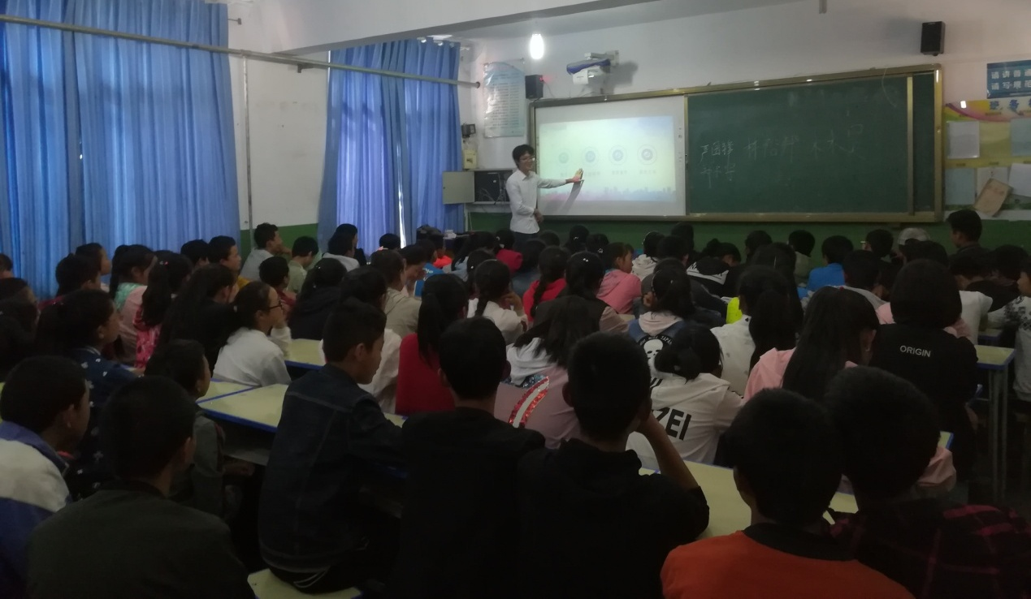

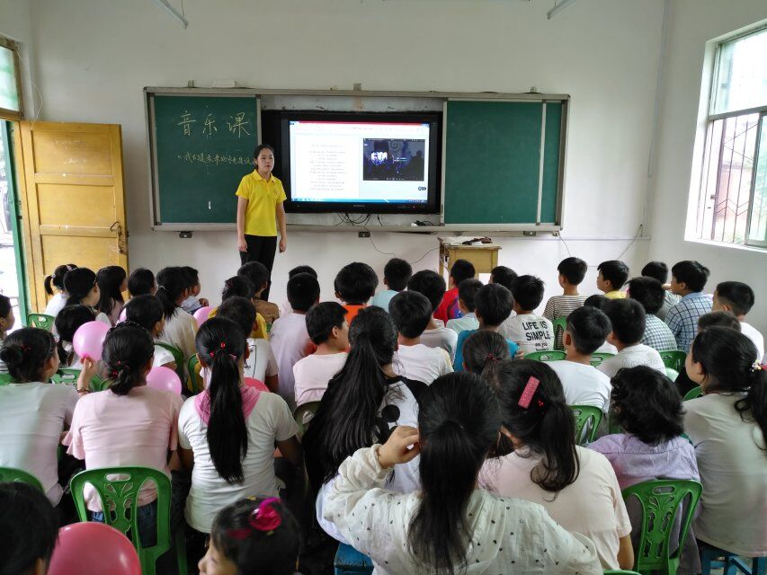梦想课堂，欢乐成长

音符跳动，欢乐课堂

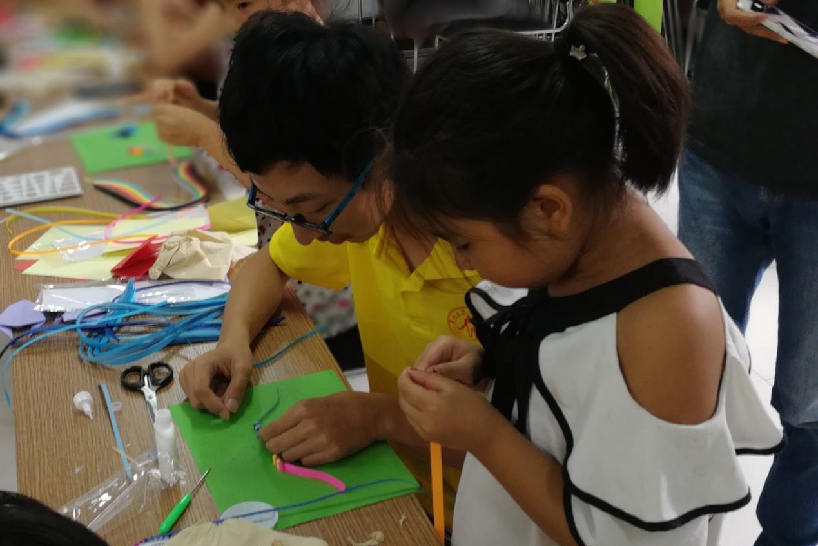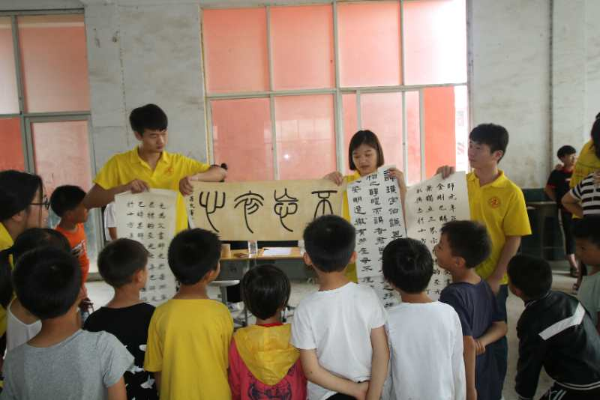孩子们认真观赏书法作品

衍纸起舞，灵动课堂

**指 导：**祁 萌

**主　　审：**宋凯果

**主　　编：**任 智

**执行主编：**钱超杰 何思珂 孙静 孙孟丽

**联系地址：**华北水利水电大学团委(450011)

**联系电话：**0371-69127469

**电子邮箱：**[m15737115757@163.com](mailto:m15737115757@163.com)

**报：**团省委、校党委

**送：**党群各部门、各院、部、处